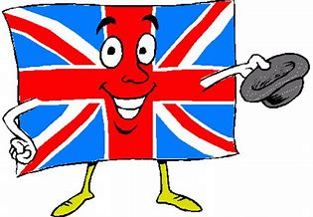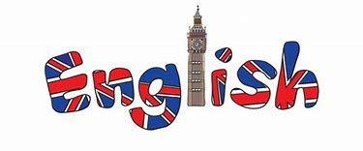

18-22.05.2020 r.
Drodzy Rodzice, Kochane Dzieci.
Dzisiaj utrwalimy nazwy owoców, które poznaliście już w przedszkolu podczas zabaw z językiem angielskim.

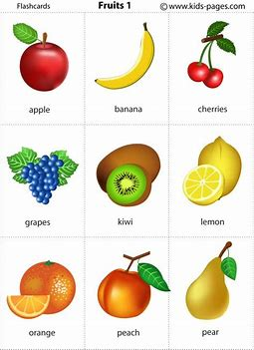

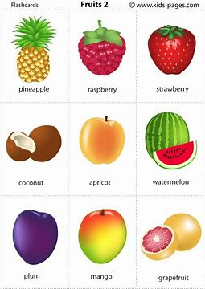

- Posłuchajcie poprawnej wymowy nazw owoców w języku angielskim:

Link do filmiku:

https://youtu.be/yrw-TboAvv0

Posłuchajcie piosenki COLORFUL FRUITS, dzięki której utrwalimy nazwy owoców i ich kolory:

Link do piosenki:

https://youtu.be/uOsJouK7YN4

Quiz- zgadnijcie jaki owoc znajduje się za kolorowymi plamkami. Ćwiczymy zadawanie pytania i udzielanie odpowiedzi:
What is it? – Co to jest? It is a ……………….. – To jest …………….

Ćwiczymy wyrażenia I LIKE / I DON’T LIKE, które oznaczają lubię / nie lubię.
I like apples. – Lubię jabłka.
I don’t like bananas. Nie lubię bananów.
Pytania i odpowiedzi:
Do you like apples? – Czy lubisz jabłka?
Yes, I do. – Tak, lubię.
Do you like bananas? – Czy lubisz banany?
No, I don’t. – Nie, nie lubię.
Posłuchajcie piosenki Do yoy like …?, w której usłyszycie poznane zwroty.

Pomocny będzie tu link:

https://youtu.be/frN3nvhIHUk

Działania plastyczne – I LIKE/ I DON’T LIKE.
Podzielcie kartkę na dwie części. Po lewej stronie narysujcie uśmiechnięta buźkę i owoce, które lubicie, po prawej stronie kartki narysujcie smutną buźkę i owoce, których nie lubicie.
I LIKE I DON'T LIKE

Na zakończenie jeszcze jedna piosenka o owocach - THE FRUIT SONG:

Link do piosenki:

https://youtu.be/oUGsMV-rphw

BYE- BYE!

